INSTITUTO POLITÉCNICO NACIONAL

UNIDAD PROFESIONAL INTERDISCIPLINARIA DE INGENIERÍA CAMPUS ZACACTECAS

Análisis de Algoritmos

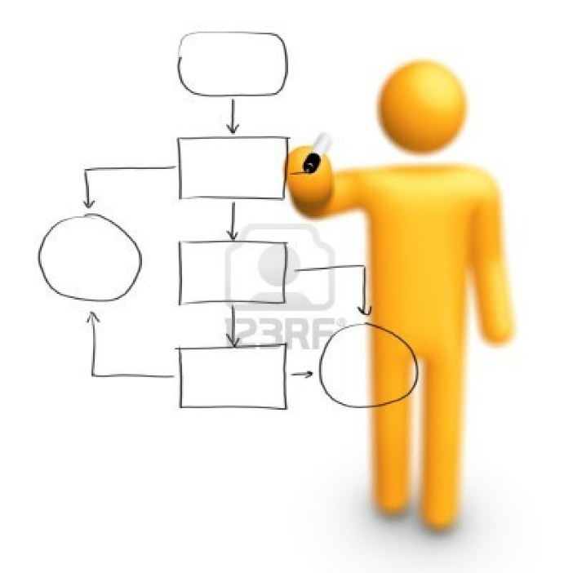

Reporte de Problema de la Mochila

Docente: Cruz Leija Roberto Oswaldo

Alumno: Ismael Cortés Castillo

3CM1

07 de noviembre de 2019 Zacatecas,Zacatecas

# Marco Teórico

El problema de la mochila (Knaspack problem) es considerado NP (Non Probabilistic Problem) ya que existe una combinación exponencial de instancias que, en su totalidad, no pueden ser resueltas. Existen variantes relacionadas con este problema: problema con cantidad de productos limitada, problema con cantidad de productos ilimitada, elección múltiple, elección de un producto de diferentes categorías, como un problema relacionado con el peso de los productos, como un problema relacionado con el monto económico, entre otros. El presente trabajo tiene como objetivo dar un panorama general de este problema y su aplicación en la vida real.

# Desarrollo

El problema de la mochila es un conjunto de n artículos, con un valor entero y un peso. El problema consiste en elegir un subconjunto de n artículos maximizando el beneficio obtenido considerando el peso total de los artículos seleccionados, sin exceder la capacidad c de la mochila.

Se agrega dificultad, al momento de pedir los datos desde un archivo externo, para esto se debe de crear una clase nueva la cual, abra el archivo, lo lea y extraiga los datos para después comenzar a resolver el problema de la mochila.

Pruebas de su funcionamiento

Pide el archivo a leer

Archivo a leer

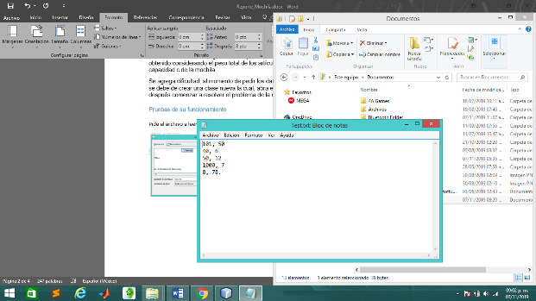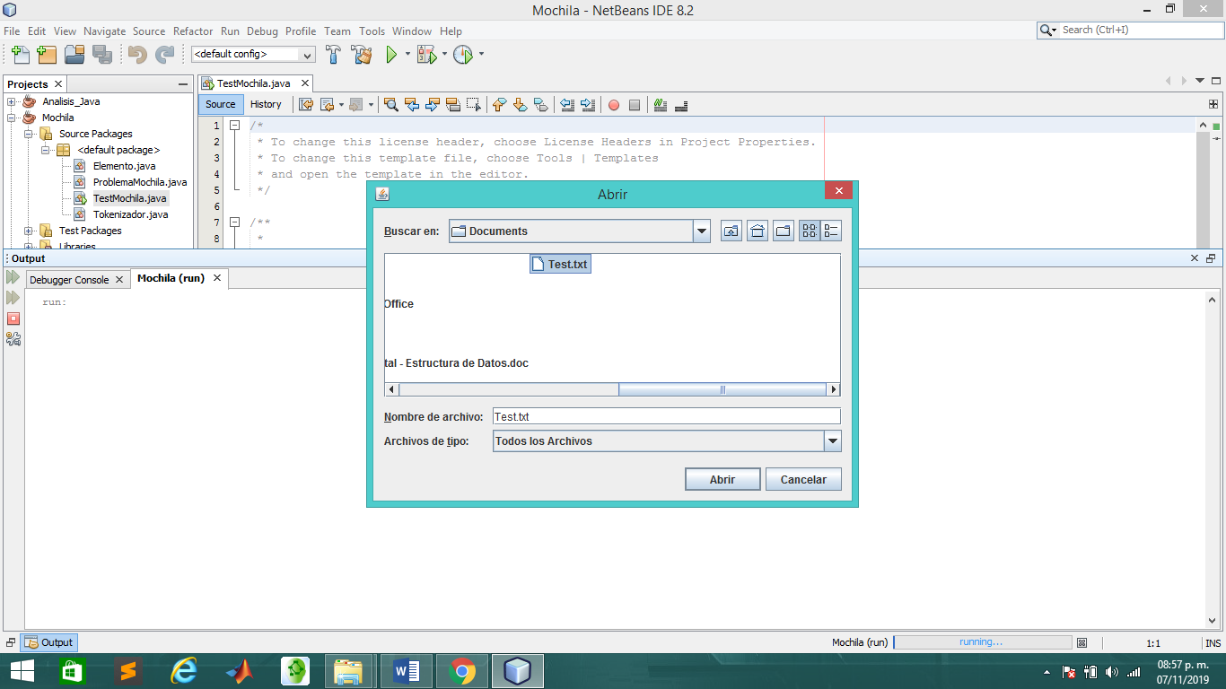

Archivo Leído

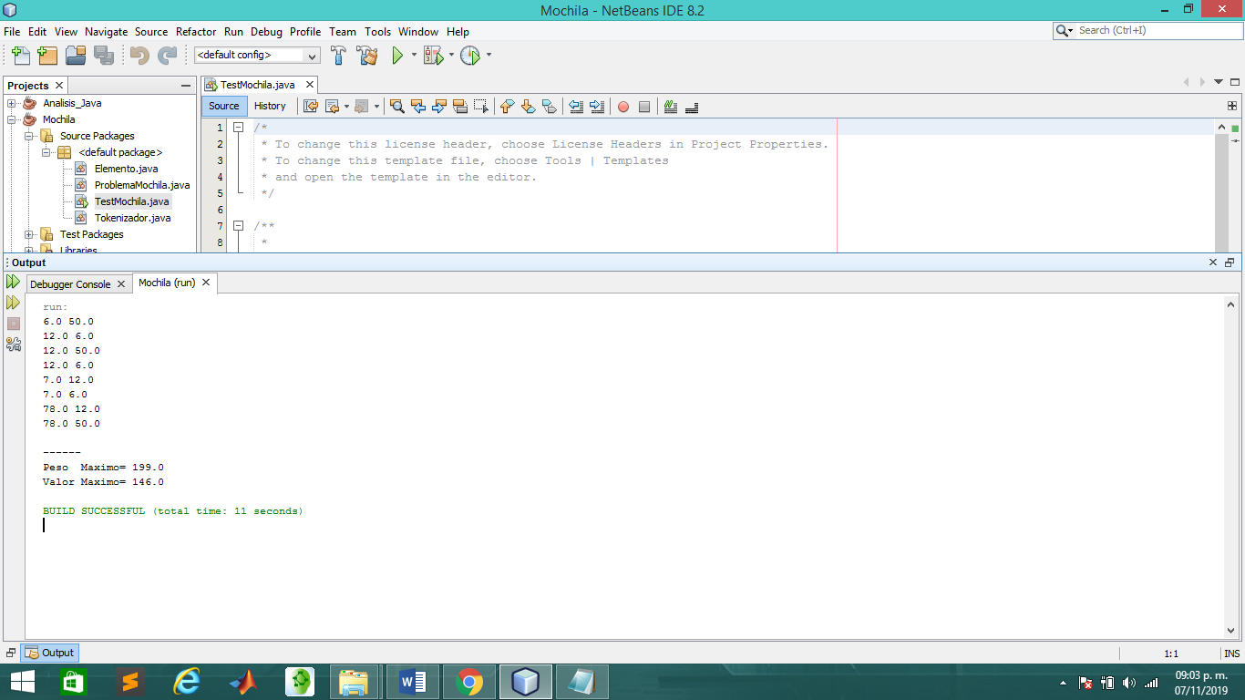

# Conclusión

El problema de la Mochila se puede dar solución mediante un algoritmo voraz, lo complicado en este problema fue hacer que leyera los datos de un archivo externo, al final se pudo completar lo cometido y por lo visto funciona bien